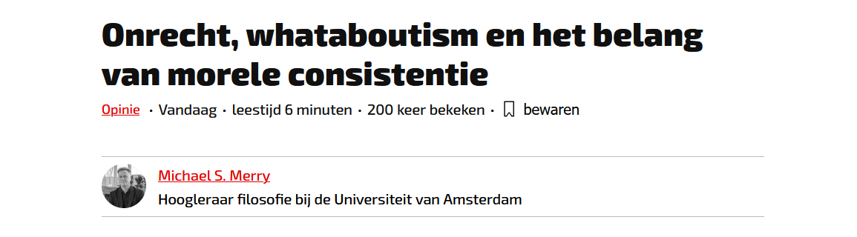

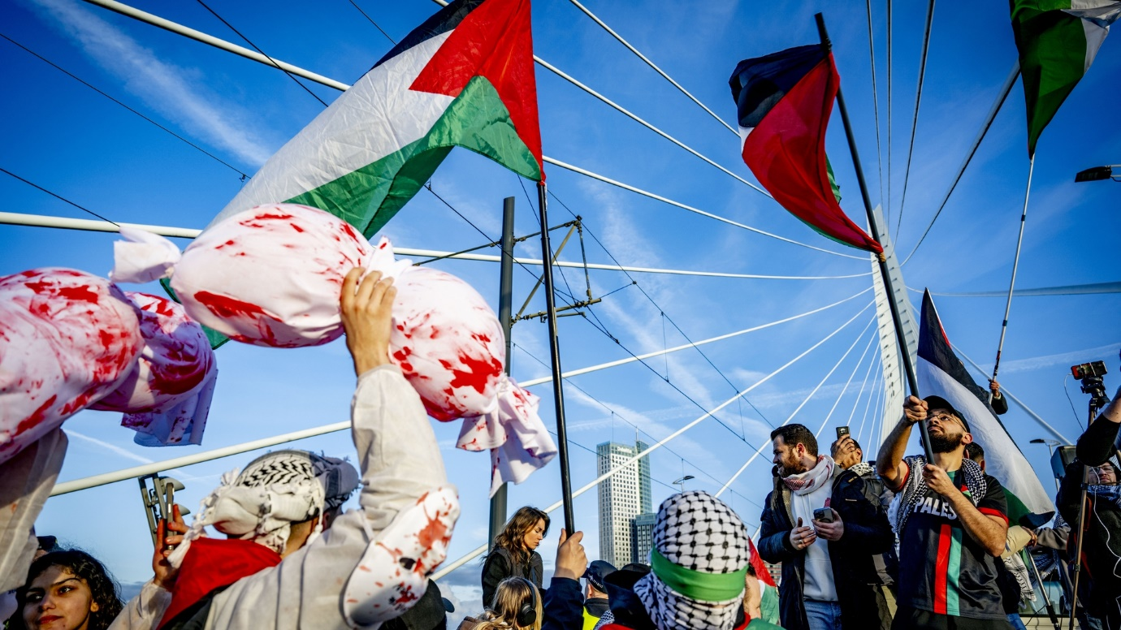
Een zelfverklaarde deugdzaamheid en het claimen van de juiste zijde van de geschiedenis, zonder daarbij consistent te handelen, duidt op zelfgenoegzaamheid.
Door: Michael S. Merry & Daphne Linssen
Toen een journalist van SBS6 Georginio Wijnaldum confronteerde met zijn beslissing om in Saoedi-Arabië te voetballen, ondanks de bekende mensenrechtenschendingen, antwoordde hij: ‘In Nederland hebben we ook de toeslagenaffaire.’ Hiermee ontweek hij de kernvraag over de mensenrechtensituatie in Saoedi-Arabië door de aandacht te verleggen naar een niet-vergelijkbare kwestie en leek hij te suggereren dat elk land zijn eigen problemen heeft. Een soortgelijke strategie wordt door de PVV in haar verkiezingsprogramma gehanteerd door, in plaats van het klimaatprobleem direct te adresseren, kiezers erop te wijzen dat de Nederlandse bijdrage aan klimaatverandering verwaarloosbaar is zolang grotere vervuilers geen actie ondernemen.
Beide voorbeelden zijn illustraties van ‘whataboutism.’ Dit is een strategie waarbij op een beschuldiging wordt gereageerd met een wedervraag die eveneens een beschuldiging impliceert, waardoor de oorspronkelijke vraag eerder wordt ontweken dan beantwoord. Het is een effectieve methode om de aandacht te verplaatsen naar een andere situatie door een vergelijkbaar, dan wel onvergelijkbaar, contrast te bieden, waardoor de beschuldigde het eigen gedrag probeert te rechtvaardigen en verantwoordelijkheid probeert te ontlopen.
Recente gebeurtenissen op universiteitscampussen in Amerika en Europa laten zien dat zowel voor- als tegenstanders van de demonstraties hun vingers kunnen branden aan whataboutism. Op de vraag waarom de vernieling van eigendommen werd vergoeilijkt, gaf een aantal studenten en personeelsleden een antwoord met de strekking: ‘Wat is het belang van deze materiële schade als er een genocide plaatsvindt in Gaza?’ Op een vergelijkbare wijze reageerden degenen die geen deel uitmaakten van de protesten op de vraag waarom zij niet deelnamen, met de opmerking: ‘Waarom zouden studenten op de campus protesteren tegen een buitenlandse oorlog, terwijl zij eerder zouden moeten protesteren tegen verhoogde collegegelden?’
Niet alle vormen van whataboutism impliceren echter een drogredenering, zoals zichtbaar in de eerdergenoemde voorbeelden, noch worden ze altijd verkeerd toegepast. Er bestaat een wezenlijk onderscheid tussen het naar voren brengen van een contrast met als doel de aandacht af te leiden en een standpunt te bagatelliseren enerzijds, en het erop aandringen om soortgelijke gevallen te overwegen met als doel de consistentie van morele principes te waarborgen anderzijds. Het contrast dat voortkomt uit de vraag ‘what about’ kan dan een cruciale bijdrage leveren aan een situatie die een verdere kritische analyse vereist, en daarmee de geloofwaardigheid van de argumentatie versterken.
Sommige mensen pleiten bijvoorbeeld voor veganisme op grond van zowel morele als empirische overwegingen met betrekking tot het onnodig lijden van dieren. In deze context lijkt het ons gepast om te vragen naar de relevantie van andere keuzes die in feite ook bijdragen aan een vorm van onnodig lijden. Zoals onder andere het bezitten van smartphones die elementen bevatten zoals kobalt, een grondstof dat onder slavernijomstandigheden wordt gedolven in de DRC, het kopen van kleding die wordt geproduceerd in lagelonenlanden, vaak met behulp van kinderarbeid, evenals cosmetische producten die nog steeds op dieren worden getest. Zelfs alledaagse producten zoals thee, koffie, kruiden en chocolade kunnen worden geoogst met behulp van kinderarbeid en andere vormen van uitbuiting, ondanks dat het ‘fair trade’-label anders doet vermoeden. Anders dan bij de eerdergenoemde voorbeelden, beoogt whataboutism hier niet het argument tegen dierenleed te bagatelliseren, maar eerder om de betrokkene te confronteren met een beperkte visie die zich uit als selectieve verontwaardiging.
Net zoals bij het voorbeeld van dierenleed lijkt het ons gepast om een luidruchtige demonstrant op de campus over de catastrofe in Gaza te vragen: ‘Ik deel jullie woede en verdriet, maar waarom heerst er een oorverdovende stilte over opvallend vergelijkbaar staatsgeweld en (vermeende) genocide elders, zoals in Xinjiang, Myanmar en Soedan, om nog maar te zwijgen van tientallen andere landen?’ Deze vraag impliceert niet noodzakelijkerwijs dat we het oneens zijn met hetgeen de demonstranten betogen, maar tracht eerder de dialoog te verruimen alsmede de consistentie te versterken. Tevens suggereert het niet dat er geen aandacht wordt geschonken aan de argumenten van de demonstranten, zoals de dubieuze stelling dat Israël als een ‘uniek geval’ wordt beschouwd vanwege de aanzienlijke buitenlandse hulp die het ontvangt, de medewerking van sommige van zijn universiteiten aan het Israëlische leger, het claimen van democratisch bestuur door Israël, of de financiële investeringen die zowel onze morele ongevoeligheid als onze medeplichtigheid aan de gruwelen aldaar zouden aantonen.
Het moet daarbij wel opgemerkt worden dat elk van deze argumenten standhoudt in talloze analoge gevallen, waaronder een groot aantal landen waarmee de EU ook betrekkingen onderhoudt, zoals China, Turkije, Saoedi-Arabië, Egypte en Tunesië. Het is een relevante vorm van whataboutism om te vragen waarom er geen anti-China (of anti-EU) demonstraties op de campus plaatsvinden, en waarom de media relatief weinig aandacht besteden aan deze andere gevallen, zelfs als de wreedheden minstens net zo ernstig zijn. Waarom liederen die pleiten voor het uitwissen van een natiestaat exclusief aan Israël worden toegeschreven, terwijl niemand oproept tot het uitwissen van Myanmar, Soedan of Azerbeidzjan vanwege de gruweldaden tegen de Rohingya, de afslachting van de lokale bevolking in Darfur, of de deportatie van etnische Armeniërs uit hun voorouderlijke huizen in Nagorno-Karabach. Het is tevens passend om te vragen waarom zo weinig demonstranten, die pleiten voor het verbreken van banden met Israëlische universiteiten, geen soortgelijke eisen lijken te stellen ten aanzien van banden met Duitse en Amerikaanse universiteiten, terwijl beide landen belangrijke bondgenoten zijn van Israël, ondanks hun kritiek op Netanyahu.
Deze voorbeelden brengen een zorgwekkende implicatie met zich mee. Wanneer iemand namelijk wordt geconfronteerd met het uiten van selectieve verontwaardiging door middel van een vraag die impliceert dat er meer contexten te overwegen zijn, maar er vervolgens voor kiest deze volledig te negeren, wijst whataboutism in deze context niet alleen op inconsistentie, maar zelfs op hypocrisie. Sterker nog, een zelfverklaarde deugdzaamheid en het claimen van de juiste zijde van de geschiedenis, zonder daarbij consistent te handelen, duidt op zelfgenoegzaamheid.
Een criticus zou wellicht opmerken: is het niet begrijpelijk dat men zich concentreert op specifieke gevallen? Immers, men kan niet alle problemen tegelijk aanpakken. Individuen dienen hun tijd en aandacht te wijden aan kwesties waar zij de vereiste kennis over hebben, of waar zij van vinden mede verantwoordelijkheid voor te zijn. Dat is zeker waar, en wij stemmen in met de opvatting dat het efficiënter is om de inspanning te concentreren. Dit is niet alleen realistischer, gezien de menselijke beperkingen, maar het is ook vrijwel zeker dat wanneer verschillende mensen zich inzetten voor verschillende kwesties, positieve resultaten zullen worden behaald. Dit is met name relevant in het streven naar rechtvaardigheid, waarbij een alomvattende aanpak essentieel is voor het behalen van succes. Dit suggereert dat individuen die persoonlijk betrokken zijn bij en goed op de hoogte zijn van de situatie in Gaza, zich hierover zouden kunnen en wellicht zelfs moeten uitspreken. Op dezelfde wijze zouden zij die zich verbonden voelen met Nagorno-Karabach of Soedan hun stem moeten laten horen. Maar volstaat dit om de selectieve verontwaardiging tegenover Israël te verklaren?
We erkennen dat de media eveneens een aanzienlijk bijdrage leveren aan de verklaring van de eenzijdige selectieve verontwaardiging jegens Israël door de aandacht te richten op specifieke casussen. Het is evident dat de media, zowel nationaal als internationaal, ontegenzeggelijk minder aandacht besteden aan andere noodsituaties, zoals de eerdergenoemde gruweldaden. Dit versterkt het idee dat slechts één kwestie belangrijk is, zelfs wanneer andere zaken minstens zo belangrijk zijn. Op soortgelijke wijze richten de media zich vaak op de Verenigde Staten als het gaat om politiegeweld, en besteden ze weinig tot geen aandacht aan politiegeweld elders, zelfs als dit in veel andere landen ernstiger is. Maar ook dit roept de vraag op: volstaat dit om de selectieve verontwaardiging tegenover Israël te verklaren?
Met deze vragen beogen we geen oplossing te bieden voor het probleem van selectieve media-aandacht. Evenmin insinueren we dat het richten van energie op specifieke situaties waar men meent invloed op te kunnen uitoefenen, verdacht is. We erkennen de zorgen van activisten en impliceren niet dat demonstraties inherent zinloos, hypocriet of onoprecht zijn. Wat we echter willen benadrukken, is de noodzaak voor individuen om hun morele principes voortdurend te evalueren, consistent toe te passen en kritisch te blijven nadenken over de bredere implicaties. Kortom, hoewel deelname aan protesten en toewijding aan gerechtigheid van groot belang zijn, is het net zo belangrijk om de bredere implicaties van onze morele principes te overdenken en te streven naar consistentie in hun interpretatie en toepassing, wetende dat niemand van ons ooit helemaal consistent zal zijn.
Michael S. Merry is hoogleraar filosofie bij de Universiteit van Amsterdam
Daphne Linssen is research master student bij de Universiteit van Amsterdam

